附件5：
麻江县公安局2022年公开招聘留置
专业看护辅警考试新冠肺炎疫情防控须知

考生报名时应仔细阅读官网发布的招聘方案，考试当天自觉接受疫情防控人员检查，如实报告个人情况，主动出示疫情防控检查所需的“贵州健康码”绿码、“通讯大数据行程卡”无异常、核酸检测阴性证明等相应证明材料，配合做好体温检测、规范佩戴医用口罩，如实签订疫情防控承诺书。凡隐瞒或谎报旅居史、接触史、健康状况等疫情防控重点信息，不配合工作人员进行防疫检测、询问、排查、送诊等造成的一切后果由考生自行负责，同时取消其相应考试资格，并按相应违纪违规行为处理规定处理。如有违法情况的，将依法追究其法律责任。
一、高、中、低风险区以外的考生，考试当天须持考前48小时内核酸检测阴性证明（以考生核酸检测阴性报告上“采样时间”为起始，计算至考生参加当次考试的首科考试开考时间为止，凡在48小时内的符合要求，以下均按本方式计算核酸检测起止时间），“贵州健康码”为绿码，“通信大数据行程卡”无异常，入场体温检测正常（低于37.3℃），规范佩戴医用口罩的可以入场参加考试。
二、对有低风险区（中高风险区所在县（市、区、旗）的其他地区为低风险区）7天旅居史的人员，3天内应完成两次核酸检测，并做好健康监测。第2次检测采样在考前48小时内的，无需再提供考前48小时内的1次核酸检测阴性证明。注意：“3天2检”均须在贵州省内进行。为避免7天内旅居地出现本土阳性病例影响考生参加考试，建议考生提前抵黔，为进行相应次数的核酸检测预留足够时间。
三、符合下列情形之一的不能参加考试。
（一）考前7天内有境内中高风险地区（以国家公布的最新信息为准）、港台地区、国外旅居史，以及被判定为新冠确诊病例及无症状感染者的密切接触者，或具有疑似病例相关流行病学史人员。
（二）无症状感染者，尚在医学观察期内的人员。
（三）健康码非绿码的人员。
（四）通信大数据行程卡异常的人员。
（五）无考前48小时内核酸检测阴性证明的人员。
（六）国家、省等上级部门规定的其他情形。

通信大数据行程卡操作说明

- 打开微信，扫一扫
- 输入手机号、验证码
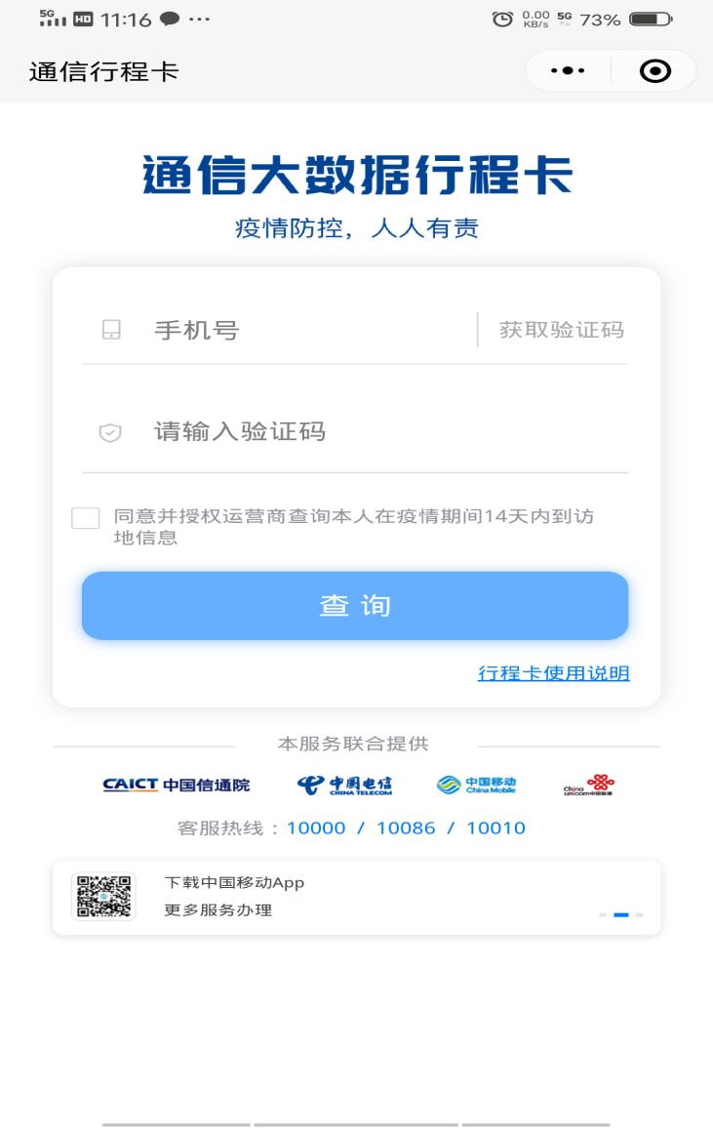

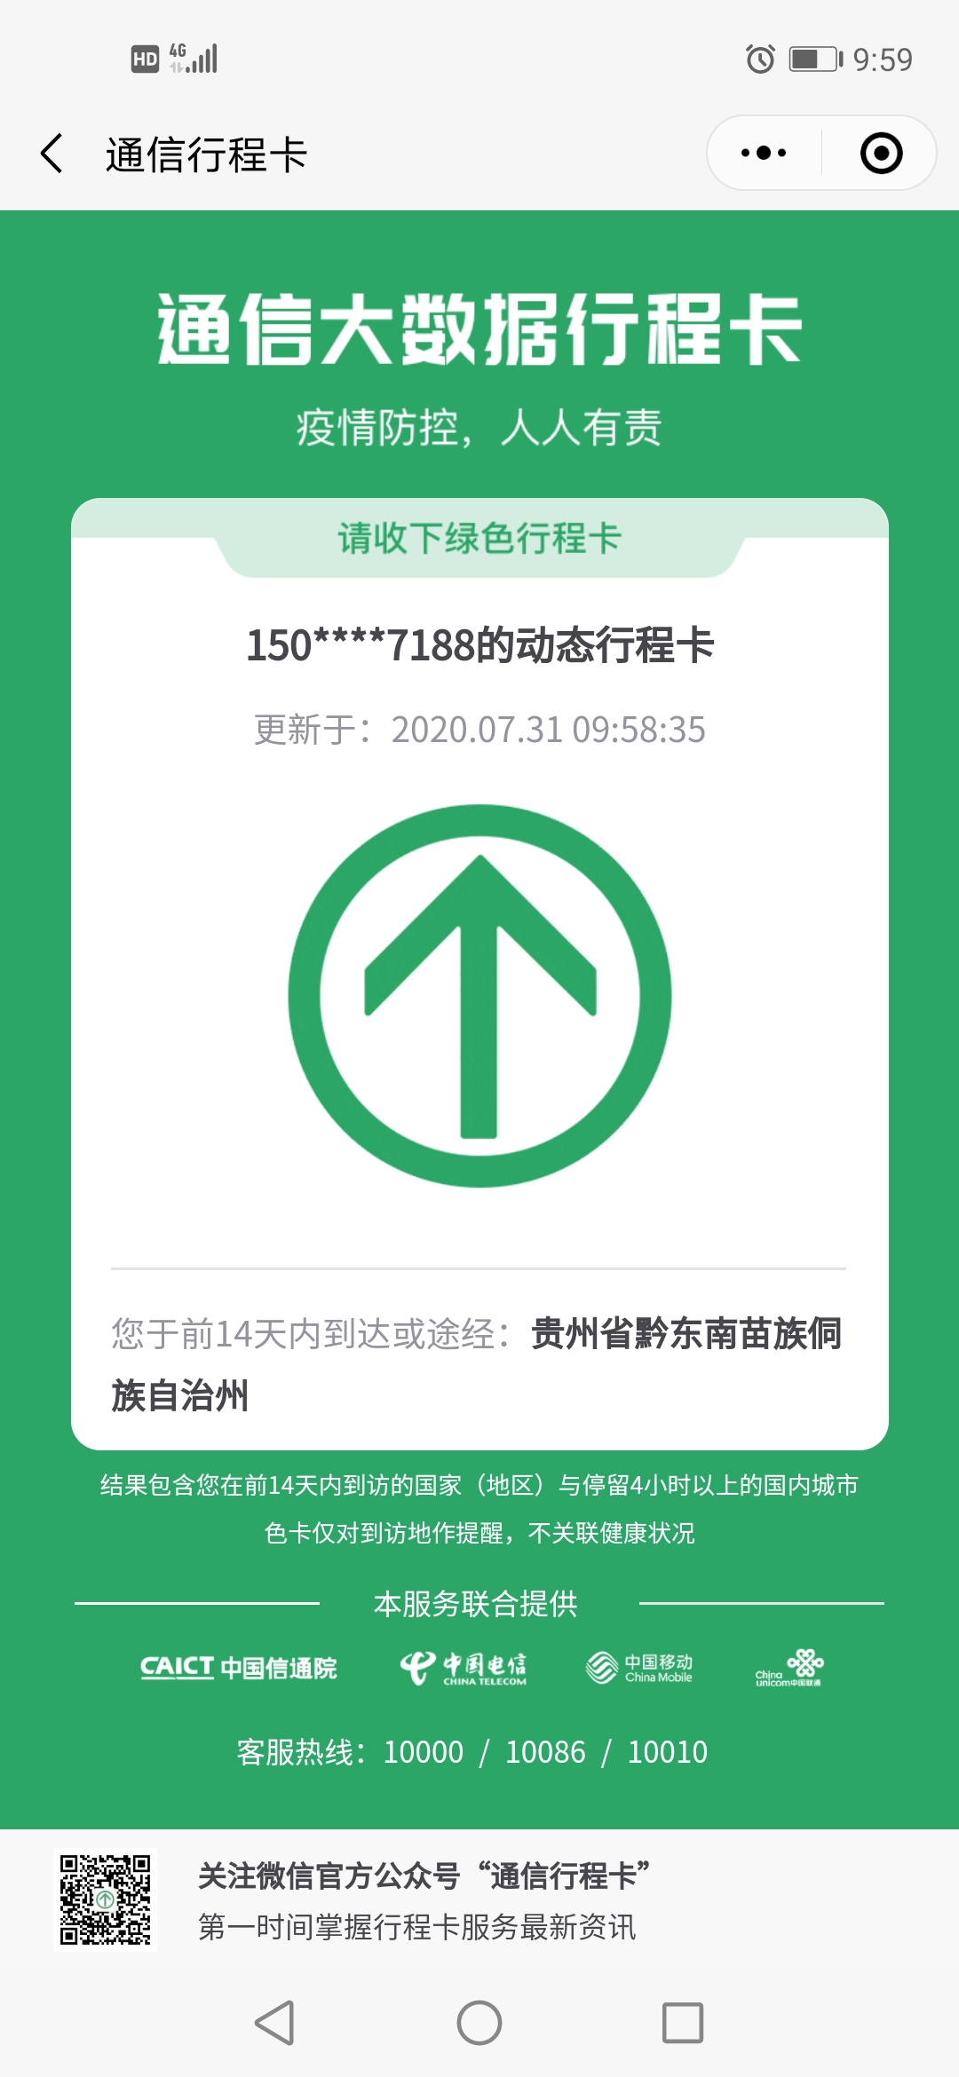

- 贵州健康码操作同理



